Pig Lab

Ex1:

Nạp dữ liệu vàopig

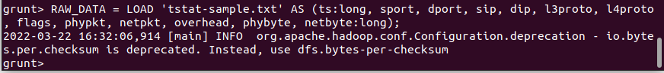

Foreach dữ liệu

Nhóm 2 foreach data hour



Tạo traffic nhóm theo hour

Nhóm 2 foreach data day



Tạo traffic nhóm theo day

Nhóm 2 foreach data week



Tạo traffic theo week

Chạy lệnh DUMP

